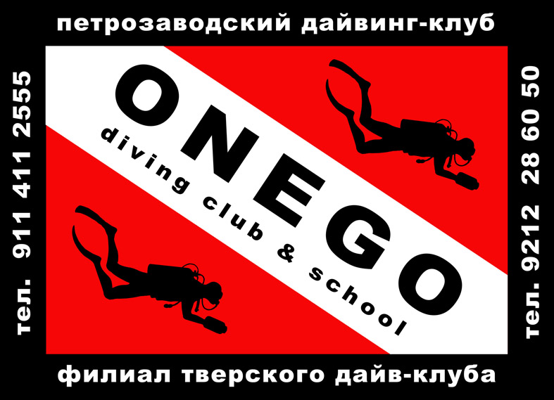
Официальный дилер OMS в Карелии,

петрозаводский дайвинг-центр «ONEGO» представляет:

Снаряжение OMS - просто и универсально!

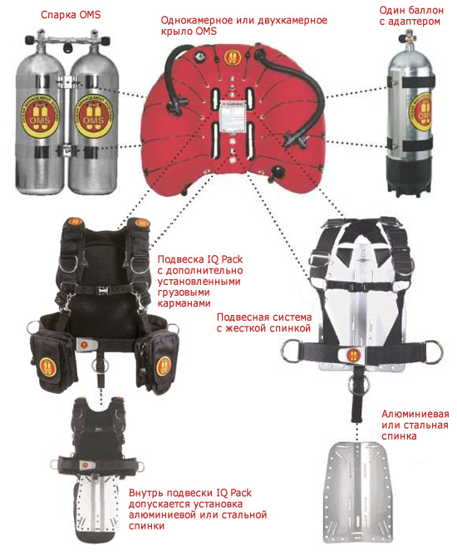
Системы компенсации плавучести OMS базируются на использовании двух различных подвесных систем: IQ-system и классической стальной или алюминиевой спинки с подвеской "харнесс", и различных крыльев, выпускаемых компанией.
Крылья различаются объёмом, наличием или отсутствием специальных эластичных элементов, облегчающих процесс сдутия крыла и делающих его более компактным в частично надутом состоянии, и количеством камер: 1 или 2 камерные. Защитная оболочка выполнена из специальной кордуры сетчатого плетения, плотностью 1000 DEN. Воздушные камеры из полиуретана.
Все крылья 2001 года выпускаются с четырьмя дополнительными прорезями, позволяющими использовать их с одним баллоном без специального адаптера.

Формула успеха в снаряжении
12 вариантов крыльев и 5 вариантов подвесных систем позволяют собрать такую конфигурацию снаряжения, которая подходит для любого вида дайвинга. Описание и фотографии самых популярных конфигураций можно посмотреть ниже.

Дайвер любитель для одного баллона может взять крыло с подъемной силой 32 lbs (14,5 кг), добавить к нему подвесную систему IQ Pack™ или стальную спинку с подвеской DIR (BP-166S) и в результате получается прекрасная система для любительского дайвинга (рис. 1). Это лучший комплект для начинающих свой путь в дайвинге. Использование с самого начала подвесной системы с крылом позволит избежать переучивания в том случае, если дайвер захочет продолжить познания глубин в режиме технического дайвинга.
Рис. 1 | 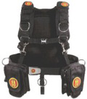  IQ Pack | + | 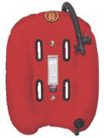  BC116-32R | = | 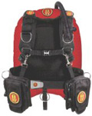  BPK-IQ32R

Дайверы, предпочитающие конфигурацию Хогарта, для погружений с одним баллоном могут использовать комбинацию из металлической спинки с подвеской DIR (BP-166), адаптера под один баллон и крыла с подъемной силой 32 lbs (14,5 кг). Использование в этой конфигурации крыла с подъемной силой 45 lbs (20,41 кг) или 60 lbs (27,22 кг) позволит совершать погружения и со спаркой (рис. 2).
Рис. 2 | 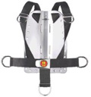  BP166 with BP015 | + | 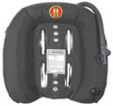  BC116-45B | = | 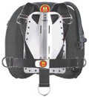  BPK-SSCO45B

Дайверы любители, которые погружаются со спаркой так же часто как и с одним баллоном, могут использовать подвесные системы IQ Pack™ и Comfort Harness System™. На рис. 3 показана популярная подвесная система Comfort Harness System™ в комбинации с крылом Larry Green Signature series™. Крыло Larry Green Signature series™ разработано на основании опыта и требований одного из известных исследователей подводных пещер Ларри Грина.
Рис. 3 | 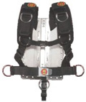  BP133-S | + | 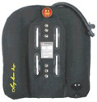  BC-LGS60 | = | 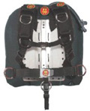  BPK-SSCLG60

Технические дайверы, для своих погружений могут использовать подвесную систему типа "Харнесс" с одной быстроразъемной пряжкой на основе металлической или алюминиевой спинки (BP-123-S) или подвесную систему Comfort Harness System™ (BP-133-S) в комбинации с одним из клыльев OMS® с эластичными элементами (бандажами). (рис. 4) Эта конфигурация очень популярна у дайверов практикующих погружения на затонувшие объекты.
Рис. 4 | 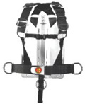  BP123-S | + | 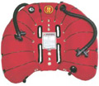  BC118-KR | = | 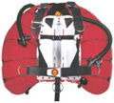  BPK-SSD94R

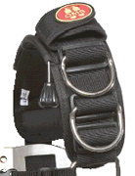
Спинки, подвесные системы
Спинки: При производстве своих спинок OMS применяет специальный процесс снятия заусенцев после штамповки, что исключает повреждение ремней подвесок и крыльев, острыми краями металла. Алюминиевая спинка весит 0,9 кг, стальная 2,5 кг. На всех спинках имеются: двойные прорези шириной 5 см для ремней подвески, прорезь шириной 2,5 см и 5 см под брасовый ремень, прорези под баллонные ремни, отверстия для крепления шпилек спарок или адаптера под один баллон, расстояние между центрами этих отверстий 28 см (Рис.1). Для предотвращения окисления, спинки из нержавеющей стали, дополнительно, покрывается специальным составом, а спинки из алюминия проходят анодирование.
Подвесные системы: Сейчас OMS предлагает пять вариантов подвесных систем, которые могут использоваться как с алюминиевыми, так и со стальными спинками. Начиная с 2008 года подвесные системы Comfort Harness System I™, Comfort Harness System II™ и IQ Pack™ поставляются со специальной тягой, которая проходит вдоль наплечника подвесной системы, для подключения стравливающих клапанов крыла.
Подвесные системы и алюминиевые и стальные спинки, поставляемые с 2008 года:
- Подвесная система Хогарта или DIR из одного куска ремня (BP-166) - Рис.2
- Подвесная система Harness System с одной быстроразъемной пряжкой на левом плечевом ремне (BP-123, BP-120) - Рис.3
- Подвесная система Comfort Harness System I без скрещивания плечевых ремней на спине и мягкими плечевыми накладками (как в системе IQ Pack) (BP-133) - Рис.4, Рис.5
- Подвесная система Comfort Harness System II с подвижными креплениями плечевых ремней и мягкими плечевыми накладками (как в системе IQ Pack) (BP-134). Рис.7, Рис.8
- Подвесная система IQ Pack (IQ) Рис.6
- Подвесная система с химически стойким покрытием (IQ C)
Многие подвесные системы могут быть доукомплектованы следующими дополнительными опциями: мягкими плечевыми накладками, накладка с карманом на спинку, широкий пояс, универсальный карман для аварийных систем. Дополнительные опции показаны на фото подвесных систем ниже.
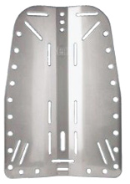  Рис.1  Алюминиевая спинка  BP020  Вес – 0,9 кг  Стальная спинка  BP015  Вес – 2,5 кг  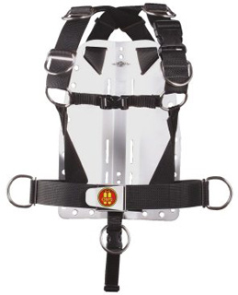  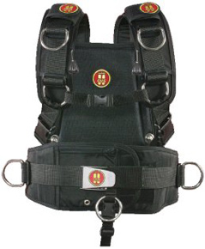  Рис.3  Подвесная система Harness System  с одной быстроразъемной пряжкой  и стальной спинкой  BP-123-S  Подвесная система Harness System  с одной быстроразъемной пряжкой  и алюминиевой спинкой  BP-120-S  Плечевые ремни перекрещиваются на спине,  обеспечивая более удобное прилегание.  Рис.5  Подвесная система Comfort  Harness System  с плечевыми накладками  BP-133-S  Показана с дополнительной мягкой накладкой  на спинку и дополнительным широким поясом  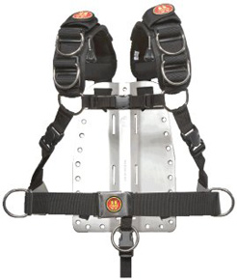  Рис.7  Подвесная система Comfort  Harness System II  с подвижными креплениями  плечевых ремней и плечевыми  накладками  BP-134-A (алюминиевая спинка)  BP-134-S (стальная спинка) | 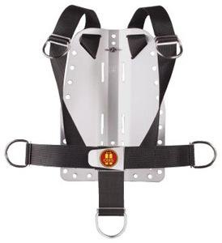  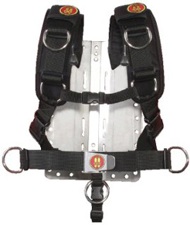  Рис.2  Подвесная система Хогарта  (DIR) из одного куска ремня  BP-166  (в комплект поставки подвески спинка не входит)  Рис.4  Подвесная система Comfort  Harness System  с плечевыми накладками  BP-133-S  Рис.6  Подвесная система IQ Pack  IQ  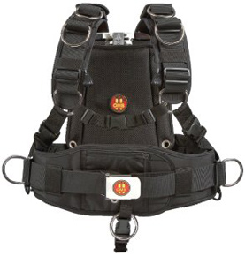  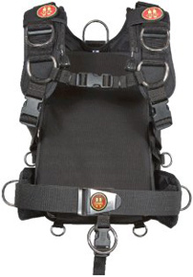  Рис.8  Подвесная система Comfort  Harness System II  с подвижными креплениями  плечевых ремней и плечевыми  накладками  BP-134  Показана с дополнительной мягкой накладкой  на спинку и дополнительным широким поясом.
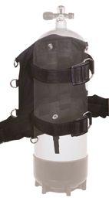
Особенности подвесной системы IQ Pack
Коэффициент IQ обычно используется для обозначения интеллекта человека, поэтому название, данное компанией своей новой подвеске можно интерпретировать как "интеллектуальная" или "продуманная" подвесная система.
Система представляет собой концепцию жёсткой/мягкой подвесной системы. То есть — это полужёсткая комфортная подвесная система, внутрь которой вставляется жёсткая алюминиевая или стальная спинка.
Система полностью модульная. Положение плечевых и поясных колец регулируется.
Система может использоваться со спаркой или с одним баллоном, с или без жёсткой спинки.
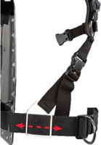

Подвесная система BP-134 вид сбоку на подвижные
крепления плечевых ремней.

Размеры подвесных систем QI Pack
Размер | Охват талии (см) | Охват груди (см) | Рост (см) | Вес (кг)
XS-S | 81-116 | 91-112 | 158-180 | 68-84
M-L | 86-121 | 107-137 | 180-195 | 84-109
L-XL | 101-137 | 112-152 | 195-213 | 100-136
Охват талии (см): Измеряется вокруг вашей талии, по высоте где вы обычно носите ремень.
Охват груди (см): Измеряется вокруг самой полной части груди, под руками и поперек ваших лопаток.
ВНИМАНИЕ! Если вы планируете использовать подвеску с сухим костюмом, то подбирая её размер, учитывайте толщину костюма и поддевы.

Системы компенсации плавучести
Системы компенсации плавучести OMS базируются на использовании двух различных подвесных систем: IQ-system и классической стальной или алюминиевой спинки с подвеской "харнесс"; и различных крыльев, выпускаемых компанией.
Крылья различаются объёмом, наличием или отсутствием специальных эластичных элементов, облегчающих процесс сдутия крыла и делающих его более компактным в частично надутом состоянии; и количеством камер: 1 или 2 камерные.
Защитная оболочка выполнена из специальной кордуры сетчатого плетения, плотностью 1000 DEN.
Воздушные камеры из полиуретана.
Все крылья 2001 года выпускаются с четырьмя дополнительными прорезями, позволяющими использовать их с одним баллоном без специального адаптера.
Двойные крылья  Крылья с двумя камерами, независимыми инфляторами и эластичными элементами (бандажами).  Имеют внутри защитной оболочки два совершенно одинаковых крыла. Одно из крыльев (как правило ближнее к баллону) используется только в качестве аварийного.  Подъемная сила: 94 и 60 lb (42.64 и 27.22 кг)  Цвета: чёрный и красный | 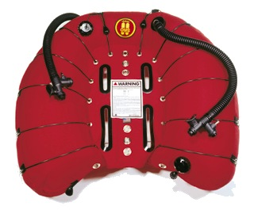
Одинарные крылья  Выпускаются, начиная с 2001 года в двух вариантах: с эластичными элементами или без них.  Крылья с эластичными элементами (бандажами).  Подъёмная сила: 45, 60 и 94 lb (20.41, 27.22 и 42.64 кг)  Цвета: черный и красный (только для 94 lb) | 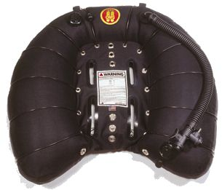
Крыло без эластичных элементов для использования специально с одним баллоном!  Подъемная сила 32 lb (14.51 кг)  Цвета: красный и черный | 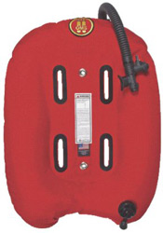
Крылья без эластичных элементов  Подъёмная сила: 45 и 60 lb (20.41 и 27.22 кг)  Цвета: черный и красный (только для 60 lb)  Крыло LARRY GREEN  SIGNATURE SERIES BC™  Крыло LARRY GREEN BC™ теперь доступно с объемом 70 lb (32 кг). Эту новую модель крыла разработал подводный исследователь пещер Ларри Грин, используя свой многолетний опыт по исследованию глубоководных пещер. Это первое крыло, которое специально разработано для использования с высокими 11 литровыми алюминиевыми баллонами. | 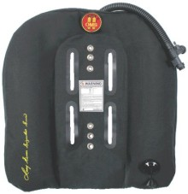  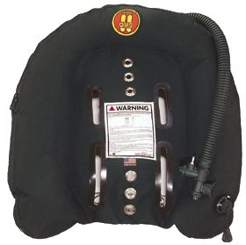

Карманы и накладки на подвесную систему
Большая грузовая система  BCA-IWP  Каждый карман этой грузовой системы состоит из трех отсеков. Первый отсек для грузов с устройством быстрого сбора, второй отсек для грузов, третий отсек для инструментов. Специальная система из D-кольца, стропы и карабина служит для правильного размещения грузов на подвеске и частичного снятия нагрузки с поясного ремня подвесной системы. | 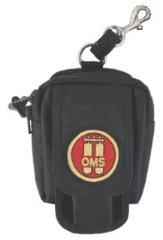
Средняя грузовая система  BCA-270  Это интегрированная грузовая система, состоящая из двух грузовых карманов. Внутренние сбрасываемые карманы фиксируются специальной пряжкой, которая препятствует случайному выпадению грузов. Вместимость до 8 кг грузов.  Размеры: длина 23 см, ширина 13 см.  Изготовлены из нейлона плотностью 1600 Денье. | 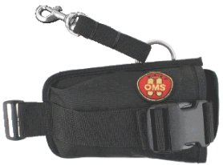
Малая грузовая система  BCA-269  Это компактный карман размером 12 см на 15 см в который помещается груза массой до 2-х кг. Карман может быть установлен на ремень как горизонтально, так и вертикально. | 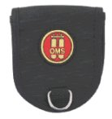
Карман на бедро  BCA-280  Крепится на бедре двумя резиновыми лентами, дополнительно крепится лентой (ширина 5 см) к поясному ремню подвесной системы.  Клапан кармана закрывается на сперхпрочную липучку. Внутри кармана установлено D-кольцо для крепления слейтов, инструмента и т.п.  Размеры: длина 25 см, ширина 15 см, высота 5 см.  Изготовлен из нейлона плотностью 1600 Денье, внутренняя поверхность которого покрыта резиной. | 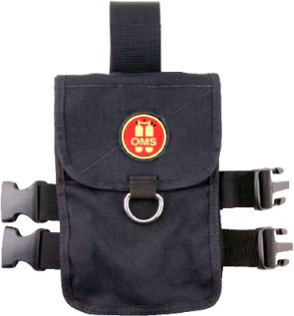
Большой карман для инструмента  BCA-257  Карман с двумя отсеками, закрывающимися на молнию. Молнии обеспечиваю быстрый доступ к содержимому кармана. В большем по размеру отсеке кармана установлена петля для крепления стропореза, ножниц или других инструментов.  Размер кармана: длина 30 см, ширина 23 см. | 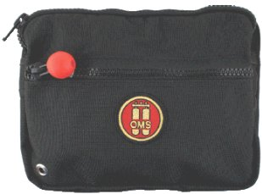
Малый карман для инструмента  BCA-143  Карман с двумя отсеками, закрывающимися на молнию. Молнии обеспечиваю быстрый доступ к содержимому кармана. В большем по размеру отсеке кармана установлена петля для крепления стропореза, ножниц или других инструментов.  Размер кармана: длина 25 см, ширина 15 см. | 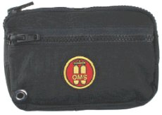
Карман для режущего инструмента  BCA-266  Карман предназначен для хранения ножа, стропореза или ножниц. Этот карман имеет возмозможность крепления как горизонтально, так и вертикально на поясной ремень. | 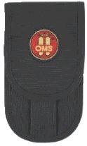
Универсальный карман для аварийных систем  BCA-267-K  Карман состоит из двух частей, специального кармана для герметичной канистры (BCA 298) и специальных эластичных креплений для двух маркерных буев или подъемных парашютов. Сам карман крепится к нижней части металлической спинки или подвески IQ™ Pack. (Внимание! Показанные на фото герметичная канистра и маркерные буи в комплект не входят!) | 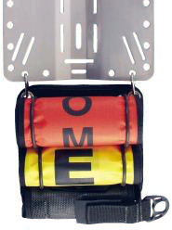
Герметичная канистра  BCA-298  Рабочая глубина до 210 метров. Предназначена для размещения вещей которые должны оставаться сухими во время и после погружения, например документы, деньги, мобильный телефон, ключи от машины, ракетница и т.п. Рекомендуется любителям очень глубоких погружений на воздухе для хранения завещания:) | 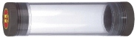
Накладка с карманом на спинку  BCA-BPP  Это мягкая и удобная накладка на металлическую спинку подвески, совместимая со всеми металлическими спинками, производимыми компанией OMS. Служит трем целям: создает дополнительные удобства при использовании спинки, защищает гидрокостюм от контакта со спинкой и служит карманом для маркерного буя, либо подъемного парашюта. (Внимание! Показанный на фото маркерный буй (SMB) в комплект не входит!) | 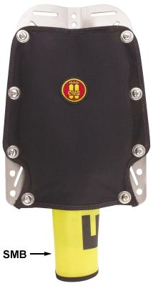
Мягкие наплечники для подвесной системы  BCA-159-K  Мягкие наплечники на плечевые ремни подвески, которые, благодаря липучке, можно быстро надеть и снять, выполняют две функции. Первая, они снимают давление ремней подвески на плечи, а вторая, внутри этих наплечников можно проложить шланги. | 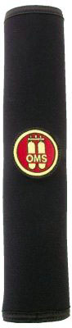
Шарик для застежки молнии  BCA-ZPB  Шарик диаметром около 3 см, с помощью специального шнурка, устанавливается на застежку молнии любого кармана снаряжения. Данный шарик помогает поиску и захвату застежки молнии дайверу в толстых или сухих перчатках, что ускоряет процесс открытия и закрытия кармана.  Поставляется комплектом из 8-ми шариков. | 